「京都市人権文化推進懇話会」市民公募委員 応募用紙

ふりがな
氏名
性別※ |  | 年 齢 | 歳（応募日現在）
住所 | 〒 －
電話番号
応募動機
以下の応募資格の確認事項について、該当するものにチェックを入れてください。
- 市内に居住、通勤又は通学をしている。
- 年齢は１８歳以上である（日本語での会話が可能である。）。
- 国及び地方公共団体の議員又は常勤の公務員ではない。
- 京都市の他の附属機関等に２つ以上、市民公募委員として参加していない。
- 平日の日中に開催の懇話会（年２回程度）に出席できる。
※ 性別の記載は任意です。未記載とすることも可能です。
＜ 応募締切 令和７年１２月２６日（金）１７時必着 ＞
以下のテーマについて、裏面に小論文であなたの意見をお書きください。

「小論文テーマ」
あなたが今関心をもっている人権課題について、その解決に向けて必要なことは何か。
（人権課題の例：子どもや女性の人権、ハラスメント、インターネット上での誹謗中傷、
ヘイトスピーチ、LGBT等の性的少数者 等）
※ 京都市人権文化推進計画の各重要課題については、以下を参照。
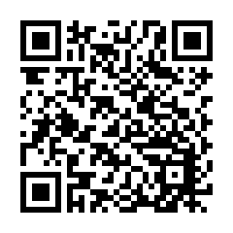
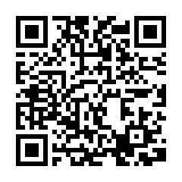
・「京都市人権文化推進計画」令和元年度改訂版について
https://www.city.kyoto.lg.jp/bunshi/page/0000266881.html
・「京都市人権文化推進計画」追補版について
https://www.city.kyoto.lg.jp/bunshi/page/0000340403.html
改訂版について↑ 追補版について↑

＜注意事項＞
・ 日本語の楷書、横書で御記入ください。
・ 小論文は６００～８００字以内でお願いします。
・ １人１通とします。それを超える場合は、すべて無効となります。
・ 応募書類は返却しませんので御了承ください。

あなたが今関心をもっている人権課題について、その解決に向けて必要なことは何か。
（人権課題の例：子どもや女性の人権、ハラスメント、インターネット上での誹謗中傷、
ヘイトスピーチ、LGBT等の性的少数者 等）

６００字～８００字以内でお願いします。

整理番号（京都市記入欄）
600
800

